男の料理教室
～旬の食材を活かしたメニュー ９月～
西条支部

【目的】公民館の事業として、地域男性のコミユニケーションを図り、旬の食材を使って料理し食を楽しむ。

【開催日時、場所、参加人数】
日 時：平成27年9月18日（金）9:00～12:30
場 所：西条市神拝公民館
参加人数：地域男性 17名 職員 4名 栄養士3名
主 催：西条市神拝公民館

【内容】
講義：りんごについて
りんごの選び方、りんごの糖度・分布、りんごの保存方法、りんごの食べごろ等を資料に基づいて説明する。
調理実習：献立
木の葉丼 さんまの蒲焼 ころころ野菜の和え物
とろろ汁 りんごのコンポート

【感想】
・さんまを3枚におろすところが難しいと言われる方が多い中、得意な方が手際よくおろしていました。
・献立説明時に、魚をおろすまな板と生で食べる野菜を切るまな板を別にするように注意しておいたのはよかったです。
・メニューが「いろいろあって難しかった」との声もありました。11時25分頃に盛付けが終わり、食べ始めることができました。
・りんごを炊いて食べるのは初めての方が多かったが、美味しくできて好評でした。
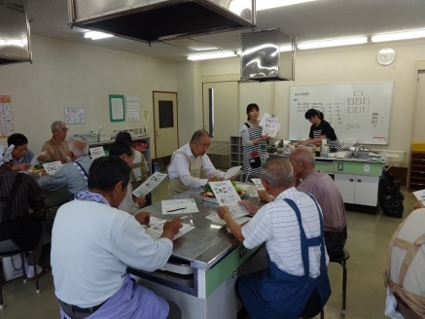
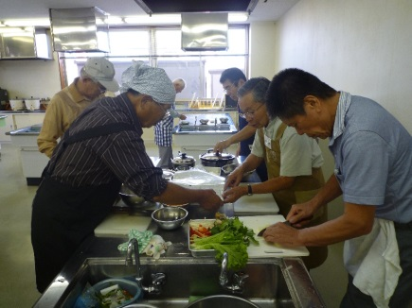
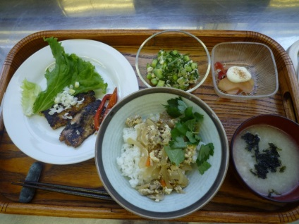

報告者 合田 仁示江

